АССОЦИИРОВАННЫЕ ШКОЛЫ ЮНЕСКО

Муниципальное автономное общеобразовательное учреждение
Лицей ИГУ города Иркутска
(МАОУ Лицей ИГУ г. Иркутска)

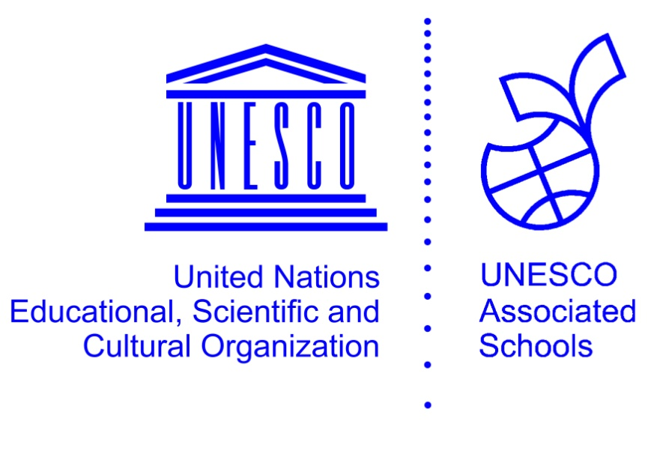

ПОЛОЖЕНИЕ
о III Международных Чтениях, посвященных деятельности ЮНЕСКО

Иркутск, 2015
ПОЛОЖЕНИЕ
о III Международных Чтениях, посвященных деятельности ЮНЕСКО

1. Общие положения
Международные Чтения, посвященные деятельности ЮНЕСКО (далее – Чтения) – мероприятие, посвященное вопросам деятельности Организации Объединенных наций по вопросам образования, науки и культуры (ЮНЕСКО).
Цель: привлечение общественного внимания к проблемам, решаемым в рамках деятельности Организации Объединенных наций по вопросам образования, науки и культуры (ЮНЕСКО).
Задачи: 1) Воспитание активной гражданской позиции в области экологии и охраны окружающей среды, сохранения культурного и природного наследия, соблюдения прав и свобод человека;
2) Создание благоприятных условий для организации различных форм исследовательской деятельности с учетом возрастных особенностей и интересов детей и молодежи, мотивация творческой и исследовательской деятельности обучающихся, повышение лингвистической компетенции в рамках Европейского «языкового портфеля»;
3) Знакомство с деятельностью ЮНЕСКО.
Предметом Чтений являются творческие и исследовательские работы, посвященные деятельности ЮНЕСКО.
Участники Чтений: учащиеся 8-11 классов и педагогические работники образовательных учреждений - Ассоциированных школ ЮНЕСКО, школ-участниц проекта «Ассоциированные школы ЮНЕСКО», имеющих принадлежность к региону «Сибирь-Алтай».
Рабочий язык Чтений: русский, английский, немецкий, французский.
Сроки и место проведения: Чтения, посвященные деятельности ЮНЕСКО, проводятся 27 февраля 2016 г. на базе МАОУ Лицей ИГУ г. Иркутска (ул. Академика Курчатова, 13а). Возможно участие в Чтениях в дистанционном режиме по Skype.
Организатором Чтений является МАОУ Лицей ИГУ города Иркутска при поддержке ФБГОУ ВПО Иркутский государственный университет, Центра международного тестирования и языковой подготовки Eurêka г.Иркутска, МКОУ ДПО Центр информационно-методического и психологического обеспечения деятельности МОУ г. Иркутска.

Руководство подготовкой и проведением Чтений осуществляет организационный комитет (далее – Оргкомитет), формируемый из представителей учреждения-организатора Чтений.
2. Порядок проведения Чтений
2.1.Направления работы Чтений для учащихся в рамках проблем, решаемых ЮНЕСКО:
- Экология и охрана окружающей среды;
- Права и свободы человека;
- Культурное и природное наследие страны, края, местности.

2.1.1. Учебное заведение предоставляет доклад(ы) для участия в работе следующих секций:
-Экология и охрана окружающей среды;
-Права и свободы человека;
-Культурное и природное наследие страны, края, местности.

Участники Чтений направляют в оргкомитет доклады (на русском языке) и тезисы на одном из иностранных языков, а также на русском языке. В случае дистанционного участия в Чтениях также предлагается постерная (стендовая) форма презентации исследовательских или творческихработ.

2.1.2. К участию в Чтениях допускаются доклады, соответствующие тематике Чтений.

2.1.3. Программа Чтений утверждается Оргкомитетом к 20 февраля 2016г. и публикуется на сайте Лицея ИГУ http://liguirk.ru.

2.1.4. Участники Чтений, чей доклад по содержанию соответствует тематике Чтений, обозначившие электронный адрес, получают приглашения к участию в Чтениях посредством электронной почты.

2.1.5. По направлениям работы Чтений для учащихся формируются три секции.

2.1.6. Продолжительность публичного доклада – 7 минут.

2.1.7. Участники Чтений могут представлять доклады на одном из трех европейских языков (английском, французском или немецком) - до 7 минут.

2.1.8. В каждой секции по итогам работы жюри определяются победитель и призеры (не более 25% от числа участников).

2.1.9. Победители и призеры получают дипломы. Все участники Чтений получают свидетельство об участии.

2.2.Направления работы Чтений для педагогических работников

2.2.1. Для педагогических работников формируются отдельные секции «Деятельность образовательных учреждений в качестве участников проекта «Ассоциированные школы ЮНЕСКО».
2.2.2. Для учителей-предметников формируется секция «Деятельность образовательных учреждений в качестве участников проекта «Ассоциированные школы ЮНЕСКО»-1 по 1 представителю от образовательной организации.
2.2.3. Для участия в Чтениях учителей иностранных языков формируется секция «Деятельность образовательных учреждений в качестве участников проекта «Ассоциированные школы ЮНЕСКО»-2 по 1 представителю от образовательной организации.
2.2.4. Участникам Чтений необходимо представить доклады (или постерные доклады), выполненные на русском языке и тезисы на одном из европейских языков (английском, французском, немецком), на котором планируется делать публичное выступление, а также на русском языке.
2.2.5. Все педагогические работники-участники Чтений получают свидетельство об участии.
3. Требования к предоставляемым материалам
3.1. Предоставляемые материалы.
3.1.1.Заявка на участие и тезисы высылаются в электронном варианте по адресу ligu_irk@mail.ru с пометой темы письма: «Чтения, посвященные деятельности ЮНЕСКО» не позднее 10 февраля 2016 г.

3.1.2. Тезисы не более 1страницы формата А4 (210х2797мм) должны быть выполнены на любом из трех европейских языков (английском, французском или немецком), а также на русском языке.

3.1.3.Текст работы должен быть отпечатан по следующим параметрам: размер 12пт, одинарный межстрочный интервал, шрифт - типа Times New Roman, поля: слева-30мм, справа-15мм, снизу и сверху-20мм.

3.1.4.Заголовок должен быть отпечатан прописными буквами по центру страницы полужирным шрифтом (размер 12пт), точку в конце заголовка не ставить.

3.1.5.Под названием работы следует фамилия, имя авторов (полностью) по центру страницы.

4.1.6.Населенный пункт, наименование образовательного учреждения, класс печатаются под фамилией автора.

3.1.7.Список литературы и интернет источников должен быть составлен в полном соответствии с действующим ГОСТ.

3.1.8.Предоставленные материалы в комиссию оргкомитета Чтений авторам не возвращаются.
3.2. Требования к оформлению доклада
3.2.1.К публичному докладу рекомендуется предоставить презентацию к докладу в формате Power Point 2007.

3.2.2.В качестве дополнительных элементов демонстрации доклада могут выступать: фотоальбом, проспект работы (как раздаточный материал), видеофильм, компьютерный ролик, другие составляющие, которые позволят автору наиболее полно представить свой доклад.

3.2.3.На публичный доклад отводится до 7 минут, ответы на вопросы до 3 минут.

3.3. Требования к оформлению постерного (стендового) доклада
3.3.1.Постеры оформляются в электронном виде, либо в формате PPT (PPTX), либо в других форматах, но сохраняются только в формате PDF. Для постеров следует использовать шрифты: для названия 54-й кегль (Arial), для заголовков 36-й кегль (Arial), для текста 24-й кегль (Arial).
3.3.2.Постерные доклады должны сопровождаться тезисами.
3.3.3.Рекомендуется следующий порядок оформления стендовых докладов:
• заголовок (должен включать название доклада, ФИО автора(ов), класс (должность), полное название организации, город).
• аннотация;
• введение;
• постановка целей и задач;
• результаты;
• выводы.

4. Оргкомитет Чтений
Адрес и координаты Оргкомитета Чтений: 664074, г. Иркутск, ул. Академика Курчатова, 13а; тел(факс): 8(3952)410535; 8(3952)410612;
89832484802 Глазкова Татьяна Юрьевна
Email: ligu_irk@mail.ru, tatianaglaz@gmail.com

ФОРМА ЗАЯВКИ НА УЧАСТИЕ УЧАЩИХСЯ В III МЕЖДУНАРОДНЫХ ЧТЕНИЯХ, ПОСВЯЩЕННЫХ ДЕЯТЕЛЬНОСТИ ЮНЕСКО
_____________________________
(наименование ОУ)

№ | ФИО, КЛАСС | ТЕМА ДОКЛАДА | СЕКЦИЯ | ЯЗЫК | ФИО НАУЧНОГО РУКОВОДИТЕЛЯ | КОНТАКТНЫЕ ДАННЫЕ участника  (Телефон, e-mail) | SKYPE  АДРЕС  (для участ-  ников в режиме  он-лайн)
1
2
3
4
5
6

ФОРМА ЗАЯВКИ НА УЧАСТИЕ ПЕДАГОГИЧЕСКИХ РАБОТНИКОВ
В III МЕЖДУНАРОДНЫХ ЧТЕНИЯХ,
ПОСВЯЩЕННЫХ ДЕЯТЕЛЬНОСТИ ЮНЕСКО
_____________________________
(наименование ОУ)
№ | ФИО ПЕД.РАБОТ-НИКА | ТЕМА ДОКЛАДА | СЕКЦИЯ | ЯЗЫК | КОНТАКТНЫЕ ДАННЫЕ участника  (Телефон, e-mail) | SKYPE  АДРЕС  (для участников  в режиме  он-лайн)
1 | Учитель-предметник |  | «Ассоциированные школы ЮНЕСКО»-1
2 | Учитель иностранных языков |  | «Ассоциированные школы ЮНЕСКО»-2

